Abstract— Este estudio tiene como objetivo proporcionar una comprensión de los procesos puntuales aplicados a las imágenes digitales y el desarrollo de algoritmos utilizando MATLAB como entorno de programación. Los procesos puntuales son operaciones algebraicas que se aplican a los elementos individuales de una imagen para obtener una nueva imagen, ya sea mediante la manipulación con una matriz escalar u otra imagen. Además, se destaca la reversibilidad de estos procesos, lo que significa que es posible regresar a la imagen original mediante operaciones inversas. Desde una perspectiva matemática, estos procesos se centran en las transformaciones necesarias para mejorar las características visuales de una imagen. En resumen, se busca lograr que una imagen g(x, y) sea el resultado de aplicar transformaciones T a la imagen original f(x, y) con mejoras visuales. Este conocimiento es esencial para comprender y desarrollar algoritmos en el campo del procesamiento de imágenes digitales.
Reporte práctica N.3, “Procesos puntuales”
Flores Avalos Rodrigo Emmanuel
Objetivo— El propósito de esta práctica es mostrar al alumno los procesos puntuales aplicados a las imágenes digitales y el desarrollo de algoritmos en el entorno de programación MATLAB.

Introducción
LOS procesos puntuales son una parte fundamental en el tratamiento de imágenes digitales y juegan un papel esencial en la aplicación de filtros. Estos procesos se basan en la manipulación de los píxeles individuales de una imagen sin tener en cuenta su contexto espacial, es decir, cada píxel se modifica independientemente de sus vecinos. Los filtros, en este contexto, son operaciones matemáticas que se aplican a cada píxel de una imagen con el objetivo de resaltar características específicas, mejorar la calidad de la imagen o realizar algún tipo de procesamiento para obtener una imagen resultante.

En el procesamiento de imágenes, un proceso puntual se refiere a la transformación de cada píxel de una imagen de entrada en un nuevo valor en función de alguna regla predefinida o una operación matemática. Estas transformaciones se aplican de manera independiente a cada píxel sin considerar su ubicación en la imagen.

Los procesos puntuales con filtros tienen una amplia gama de aplicaciones en campos como la visión por computadora, el procesamiento de imágenes médicas, la restauración de imágenes antiguas y la mejora de fotografías digitales.

desarrollo

Transformación lineal (ampliación del contraste 1)

Una de las limitaciones más recurrentes que impactan negativamente en las imágenes digitales es la insuficiencia de contraste. Este problema surge debido a la restricción en el rango de intensidades de grises que emplean en comparación con el amplio espectro disponible, típicamente variando desde 0 hasta 255 niveles. Esta limitación en la gama de tonalidades puede dar lugar a imágenes que carecen de la profundidad y el detalle visual que podrían alcanzarse si se aprovechara al máximo el espectro completo de niveles de grises a disposición. En consecuencia, las imágenes pueden mostrar una apariencia menos impactante y detallada de lo que sería posible con una representación más completa de los matices de grises.
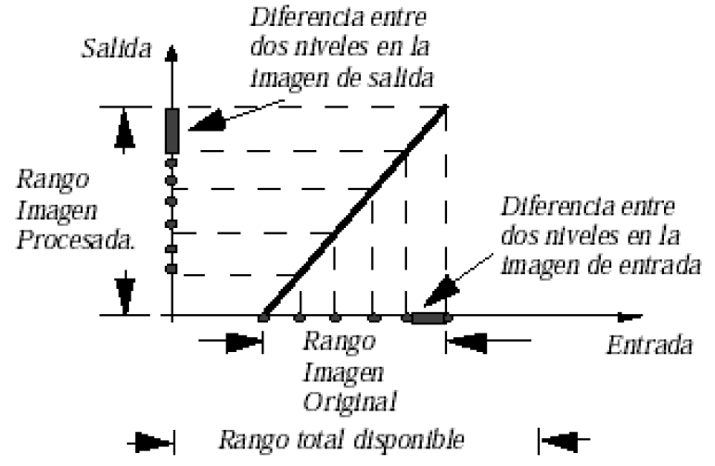
Fig. 1. Ampliación de contraste
Para una imagen que utiliza una paleta de 256 niveles de grises, podemos lograr una mejora significativa en el contraste mediante la aplicación de la siguiente función de transformación:
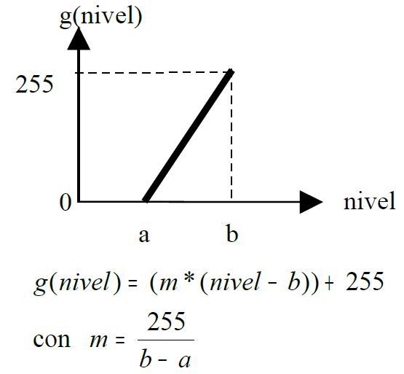
Fig. 2. Función de transformación

Dónde:

nivel.- Es el nivel de gris de cada pixel de la imagen de entrada
a.- Es el valor de gris mínimo de la imagen de entrada
b.- Es el valor de gris máximo de la imagen de entrada
m.- Es la pendiente de la función de transformación

Transformación lineal (ampliación del contraste 2)

Escribir en esta sección el texto, imágenes, ecuaciones e instrucciones correspondientes.

Transformación lineal (ampliación del contraste 3)

Escribir en esta sección el texto, imágenes, ecuaciones e instrucciones correspondientes.

Binarización de una imagen

La binarización de imágenes representa uno de los desafíos más frecuentes en el procesamiento de imágenes digitales y tiene un impacto significativo en la calidad de las representaciones visuales. Esta complejidad surge de la amplia gama de intensidades de grises presentes en la imagen original, contrastando con la necesidad de dividir la imagen en únicamente dos categorías: blanco y negro. Esta discrepancia entre las sutilezas de intensidad puede resultar en una segmentación binaria imprecisa, lo que conlleva una pérdida sustancial de detalles y claridad en la representación final de la imagen. Como resultado, la imagen binaria resultante puede carecer de la eficacia deseada en la comunicación visual, ya que no captura completamente la riqueza de matices que podría obtenerse mediante un enfoque más completo y preciso en la manipulación de las intensidades de grises.

La transformación necesaria para convertir una imagen en escala de grises a una imagen binaria se conoce como "binarización" o "umbralización". La binarización es un proceso importante en el procesamiento de imágenes que implica tomar una imagen en escala de grises y asignar un valor de intensidad de píxel a uno de dos valores posibles: blanco o negro, basándose en un umbral predefinido. Aquí están los pasos básicos para realizar esta transformación:

Elección del umbral: El primer paso en la binarización es seleccionar un umbral adecuado. Este umbral es un valor que determinará cuándo un píxel se considera blanco o negro en la imagen binaria. La elección del umbral puede ser un proceso crítico y depende en gran medida de la naturaleza de la imagen y del objetivo de la binarización. Métodos automáticos como Otsu o adaptativos pueden utilizarse para seleccionar el umbral de manera más precisa en función del contenido de la imagen.

Comparación y asignación: Una vez que se ha seleccionado el umbral, cada píxel en la imagen de escala de grises se compara con ese umbral. Si el valor de intensidad del píxel es igual o mayor que el umbral, se asigna el valor de intensidad máximo (generalmente blanco), y si es menor que el umbral, se asigna el valor de intensidad mínimo (generalmente negro).

Resultado binario: Después de aplicar la comparación y asignación a todos los píxeles de la imagen, se obtiene una nueva imagen que es completamente binaria, donde los píxeles son completamente blancos o negros.

La binarización es ampliamente utilizada en aplicaciones como reconocimiento de caracteres OCR (Optical Character Recognition), detección de bordes y objetos, y procesamiento de imágenes médicas, entre otras. La elección adecuada del umbral es crucial para el éxito de la binarización, ya que un umbral incorrecto puede resultar en la pérdida de información importante o en la inclusión de ruido no deseado en la imagen binaria resultante.

Negativo de una imagen

Uno de los procesos más comunes utilizados para modificar las imágenes digitales es la obtención de su negativo. Esta técnica se emplea para invertir los tonos de la imagen original, de manera que las áreas más claras se vuelvan oscuras y viceversa. La generación del negativo es especialmente útil en diversas aplicaciones, ya que puede resaltar características ocultas o realzar detalles que de otro modo podrían pasar desapercibidos.

La creación del negativo de una imagen se logra al aplicar una operación matemática simple a cada píxel en la imagen original. Básicamente, se toma el valor de intensidad de grises de un píxel y se resta del valor máximo posible (por lo general, 255 en una imagen de 8 bits). El resultado se asigna al mismo píxel en la imagen de salida. Este proceso se repite para todos los píxeles de la imagen, lo que resulta en una imagen en negativo.

El efecto del negativo puede ser sorprendente, ya que transforma por completo la apariencia de una imagen. Los detalles que antes eran oscuros y poco visibles se vuelven más prominentes, y las áreas brillantes se oscurecen, creando un contraste inverso con respecto a la imagen original. Esta técnica se utiliza en campos como la fotografía, el cine y el diseño gráfico para lograr efectos visuales interesantes y creativos.

La transformación necesaria para convertir una imagen en su negativo es un proceso relativamente sencillo pero poderoso en el procesamiento de imágenes digitales. Esta transformación es esencialmente una inversión de los tonos de la imagen original, donde las áreas claras se vuelven oscuras y viceversa

Transformación de potencia (Corrección Gamma)

La corrección gamma es un proceso fundamental en el tratamiento de imágenes digitales que aborda la gestión de contraste y brillo. Esta técnica se utiliza para compensar las limitaciones en la representación de la intensidad de luz en las imágenes digitales y garantizar una reproducción visualmente precisa en las pantallas y dispositivos de visualización. La importancia de la corrección gamma radica en varios aspectos:

Ajuste de la Respuesta Luminosa:
El factor gamma controla cómo se mapean las intensidades de luz en una imagen digital al rango de luminancia perceptualmente lineal. Dado que la respuesta de percepción humana a la luz no es lineal, la corrección gamma permite ajustar la imagen para que se vea correctamente en dispositivos de visualización. En ausencia de corrección gamma, las imágenes pueden parecer demasiado oscuras o lavadas.

Corrección de Desviaciones de Color:
La corrección gamma también desempeña un papel en la corrección de desviaciones de color que pueden ocurrir debido a la respuesta no lineal de los monitores y cámaras. Al ajustar el gamma adecuadamente, es posible corregir tonos de color no deseados en la imagen y garantizar una representación de color precisa.

Mejora del Contraste y Detalle:
Una corrección gamma adecuada puede mejorar el contraste y el detalle en una imagen, especialmente en áreas de sombra y resalte. Esto es vital para resaltar características visuales y garantizar que los detalles importantes sean visibles.

Reproducción Consistente en Dispositivos Diferentes:
La corrección gamma permite que las imágenes se vean consistentes en diferentes dispositivos de visualización, desde monitores de computadora hasta televisores y dispositivos móviles. Esto es esencial para garantizar que las imágenes tengan una apariencia coherente en una variedad de plataformas.

Calibración de Color y Brillo:
En aplicaciones profesionales como la fotografía y la producción de video, la corrección gamma se utiliza en el proceso de calibración para garantizar una representación precisa del color y el brillo en las imágenes capturadas y procesadas.

Transformación Logarítmica

La transformación logarítmica en imágenes digitales es un proceso esencial que aborda la gestión del contraste y la mejora de la calidad visual. Esta técnica se utiliza para superar las limitaciones en la representación de intensidades de luz en imágenes digitales y garantizar una apariencia más rica y detallada en las imágenes. La importancia de la transformación logarítmica radica en varios aspectos:

Amplificación de Detalles en Sombras:
La transformación logarítmica se utiliza comúnmente para amplificar los detalles en las áreas de sombra de una imagen. Al comprimir las intensidades de grises más bajas y expandir las intensidades más altas, se puede resaltar la información en las zonas oscuras, lo que resulta en una imagen con un rango de contraste mejorado.

Mejora de la Representación de Alto Contraste:
Esta técnica también ayuda a mejorar la representación de áreas de alto contraste en una imagen. Al comprimir las intensidades más altas, se evita la saturación en áreas brillantes, lo que permite capturar más detalles y mantener una representación visualmente precisa.

Corrección de Exposición:
La transformación logarítmica puede corregir problemas de exposición en imágenes, ayudando a equilibrar las diferencias de iluminación en una escena. Esto es especialmente útil en la fotografía digital, donde se pueden encontrar imágenes con áreas subexpuestas o sobreexpuestas.

Visualización de Datos Científicos:
En aplicaciones científicas, como la visualización de datos en astronomía o medicina, la transformación logarítmica se utiliza para resaltar características importantes y mejorar la legibilidad de los datos.

Compresión de Rango Dinámico:
La transformación logarítmica también se emplea en la compresión de rango dinámico, donde se reduce la diferencia entre las intensidades más altas y más bajas en una imagen, facilitando su visualización en dispositivos con limitaciones de contraste

Operaciones Lógico Aritméticas

El proceso de comparación lógica en imágenes es una técnica que se utiliza para analizar y manipular datos en imágenes de manera eficiente y efectiva. Implica la aplicación de operaciones lógicas, como AND, OR, NOT, XOR, entre otros, a nivel de píxel en dos o más imágenes. Estas operaciones permiten combinar o comparar valores de píxeles en imágenes diferentes o en la misma imagen para obtener información útil y tomar decisiones basadas en la lógica y se aplica en una amplia gama de campos. Algunos ejemplos incluyen:

Procesamiento de imágenes médicas: Se utiliza para detectar patrones específicos en imágenes médicas, como resonancias magnéticas o radiografías.
Detección de objetos y seguimiento: Ayuda en la identificación y seguimiento de objetos en movimiento en aplicaciones como la visión por computadora y la vigilancia.
Visión artificial: Contribuye a la segmentación de objetos en imágenes para su posterior análisis y reconocimiento.
Control de calidad industrial: Se emplea para identificar defectos en productos manufacturados mediante la comparación de imágenes de referencia con imágenes de productos reales.

Rebanadas de bits

La descomposición de una imagen en sus planos de 8 bits es un proceso que implica separar una imagen digital en sus componentes de color o intensidad correspondientes a cada canal de 8 bits (rojo, verde y azul en el caso de imágenes en color RGB o un solo canal en el caso de imágenes en escala de grises). Cada plano de 8 bits contiene la información de intensidad o color de la imagen para una banda específica, y esta técnica es útil en el análisis de imágenes por varias razones:

Análisis de Componentes de Color: En imágenes en color, la descomposición en planos de 8 bits permite analizar por separado los componentes de rojo, verde y azul. Esto es útil para comprender la contribución de cada canal de color a la imagen final y realizar ajustes específicos en la intensidad de color o contrastes individuales.

Manipulación Selectiva: Al separar los planos de 8 bits, es posible realizar ajustes de contraste, brillo o filtrado en cada componente de manera independiente. Esto es útil para aplicar correcciones o efectos específicos a una parte de la imagen sin afectar al resto.

Procesamiento de Imágenes en Escala de Grises: En el caso de imágenes en escala de grises, la descomposición en planos de 8 bits permite el análisis y procesamiento individual de diferentes aspectos de la imagen, como la detección de bordes o la reducción de ruido.

Análisis de Histograma: Cada plano de 8 bits puede ser sometido a un análisis de histograma independiente. Esto es valioso para comprender la distribución de intensidades o colores en cada componente de la imagen y puede ayudar en la toma de decisiones sobre ajustes de contraste y umbralización.

Segmentación y Extracción de Características: La descomposición en planos de 8 bits facilita la segmentación de objetos o regiones de interés en una imagen. Cada componente se puede tratar por separado para identificar características específicas.

Codificación y Compresión de Imágenes: En aplicaciones de compresión de imágenes, como JPEG, cada plano de 8 bits se puede comprimir de manera independiente. Esto permite una compresión más eficiente al tener en cuenta las propiedades específicas de cada canal de color.

Mejora del Rendimiento en Procesamiento en Paralelo: Al separar la imagen en sus planos de 8 bits, se pueden realizar operaciones de procesamiento de manera paralela en hardware o software, lo que puede mejorar significativamente el rendimiento en aplicaciones que requieren un procesamiento rápido de imágenes.

Resultados

Transformación lineal (ampliación del contraste 1)

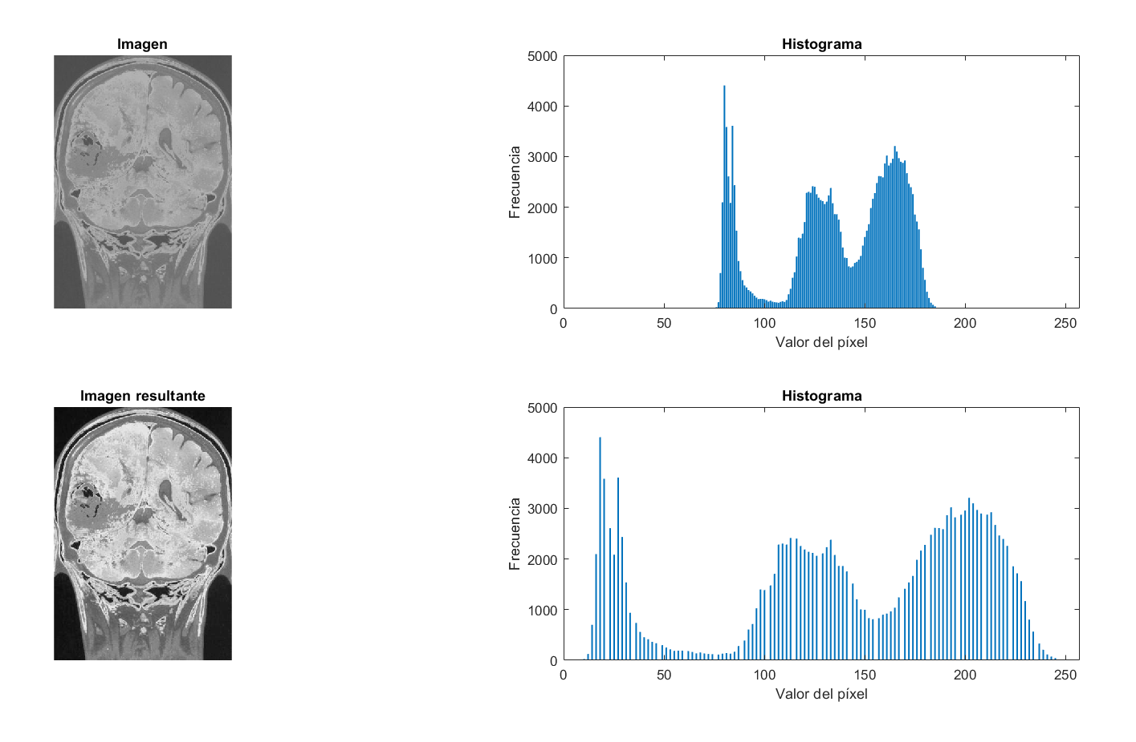
Fig. 3. Ampliación de contraste sobre una radiografía de un encéfalo en corte transversal.

Transformación lineal (ampliación del contraste 2)
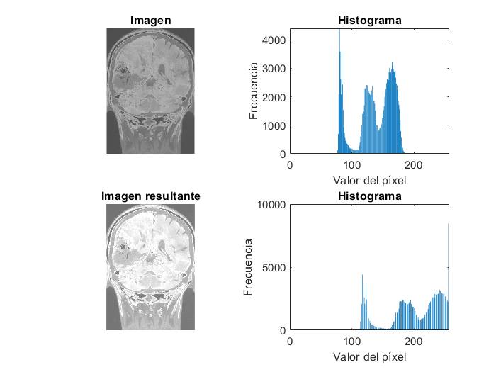
Fig. 4. Ampliación de contraste sobre una radiografía de un encéfalo en corte transversal.

Transformación lineal (ampliación del contraste 3)
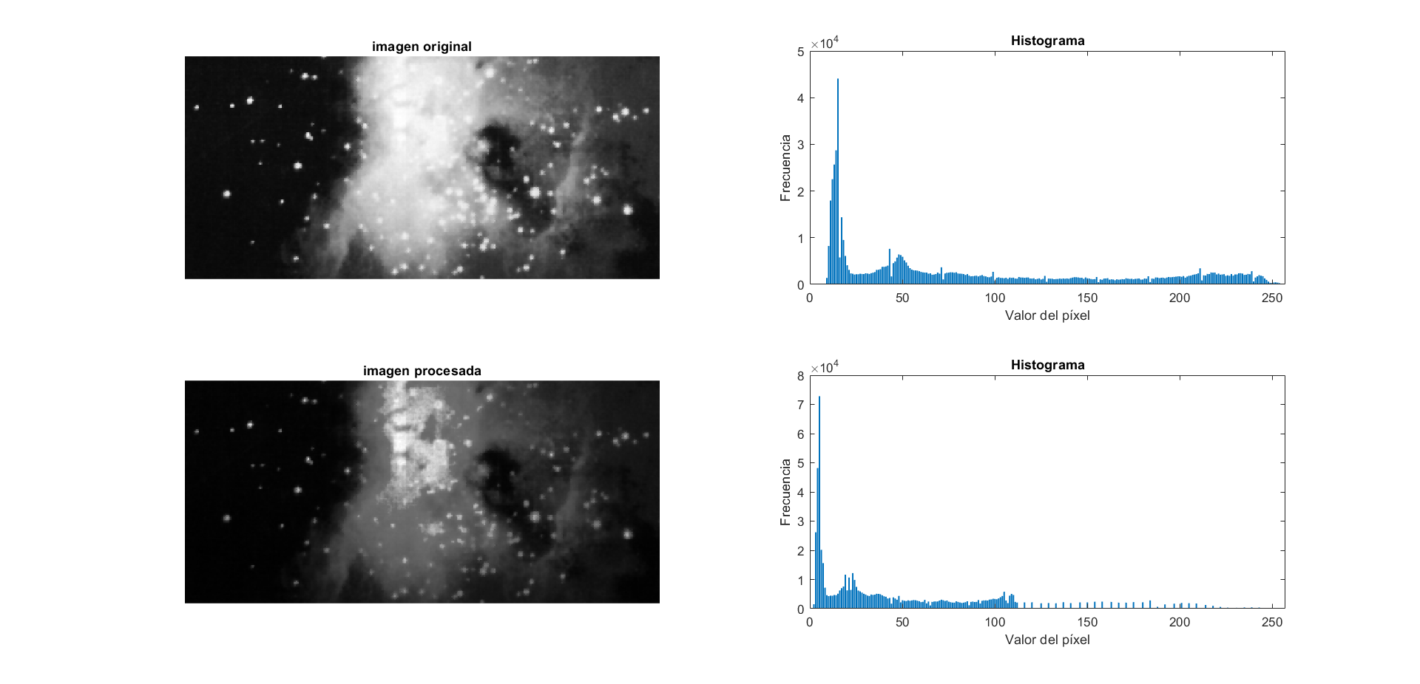
Fig. 5. Ampliación de contraste sobre una fotografía del espacio.

Binarización de una imagen
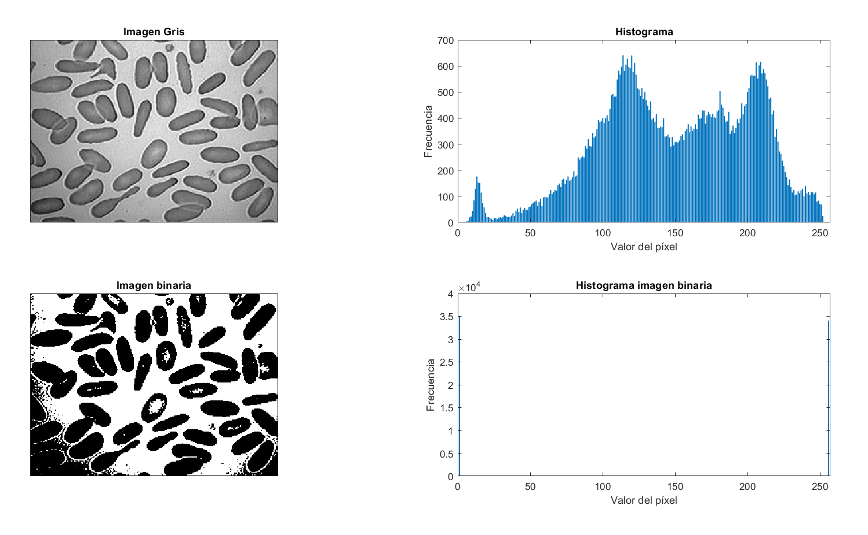
Fig. 6. Binarización de una imagen sobre un conjunto de glóbulos rojos en el microscopio

Negativo de una imagen
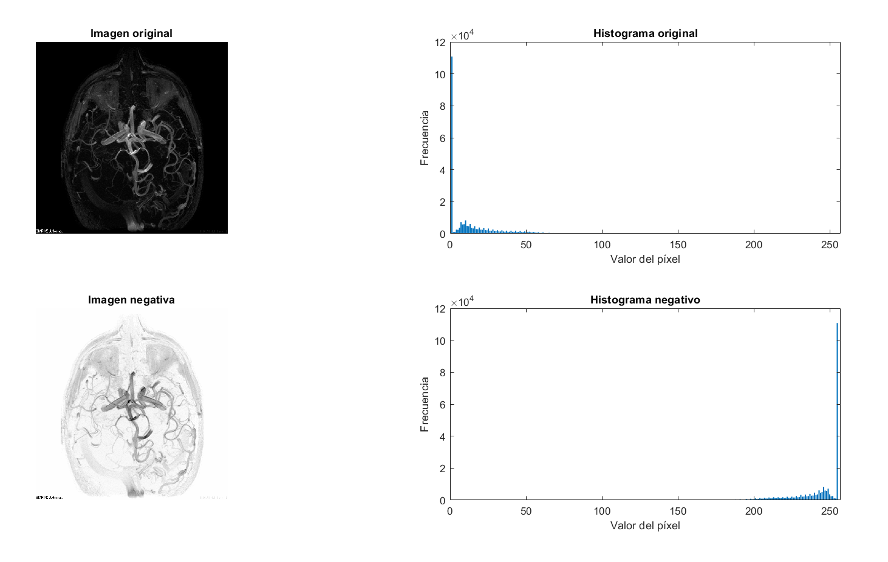
Fig. 7. Obtención del negativo de una radiografía de un encéfalo en corte coronario.

Transformación de potencia (Corrección Gamma)
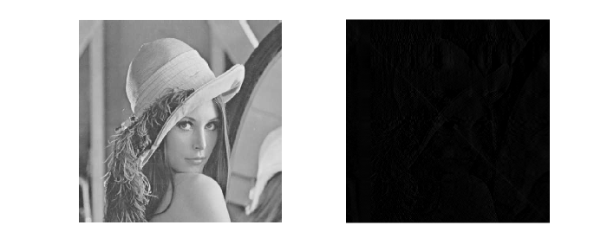
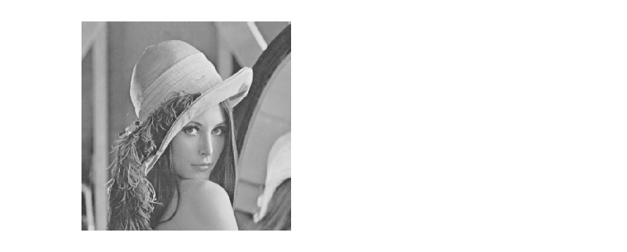
Fig. 8. Se aprecia una corrección gamma a la imagen de lenna en la primer instancia se ve el umbral de t = 2 y en segunda de t = 0.5.

Transformación logarítmica
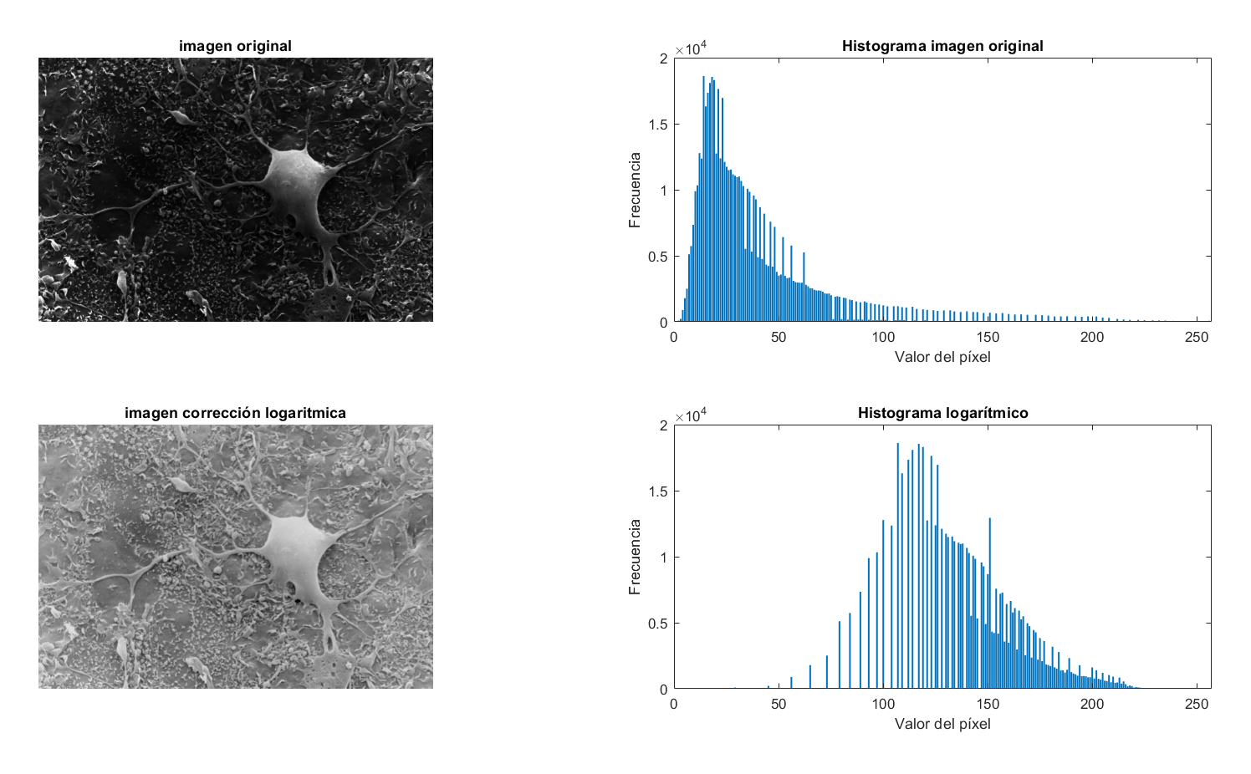
Fig. 9. Ampliación de contraste con una corrección logarítmica a una neurona humana en un microscopio electrónico de barrido

Operaciones lógico-aritméticas
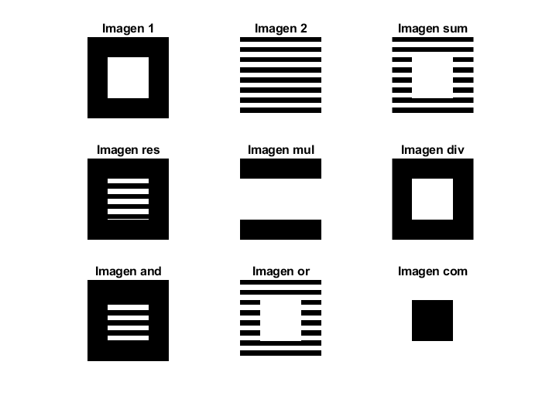
Fig. 10. Obtención de imágenes mediante operaciones lógico-aritméticas sobre bits de imágenes generadas

Rebanadas de bits
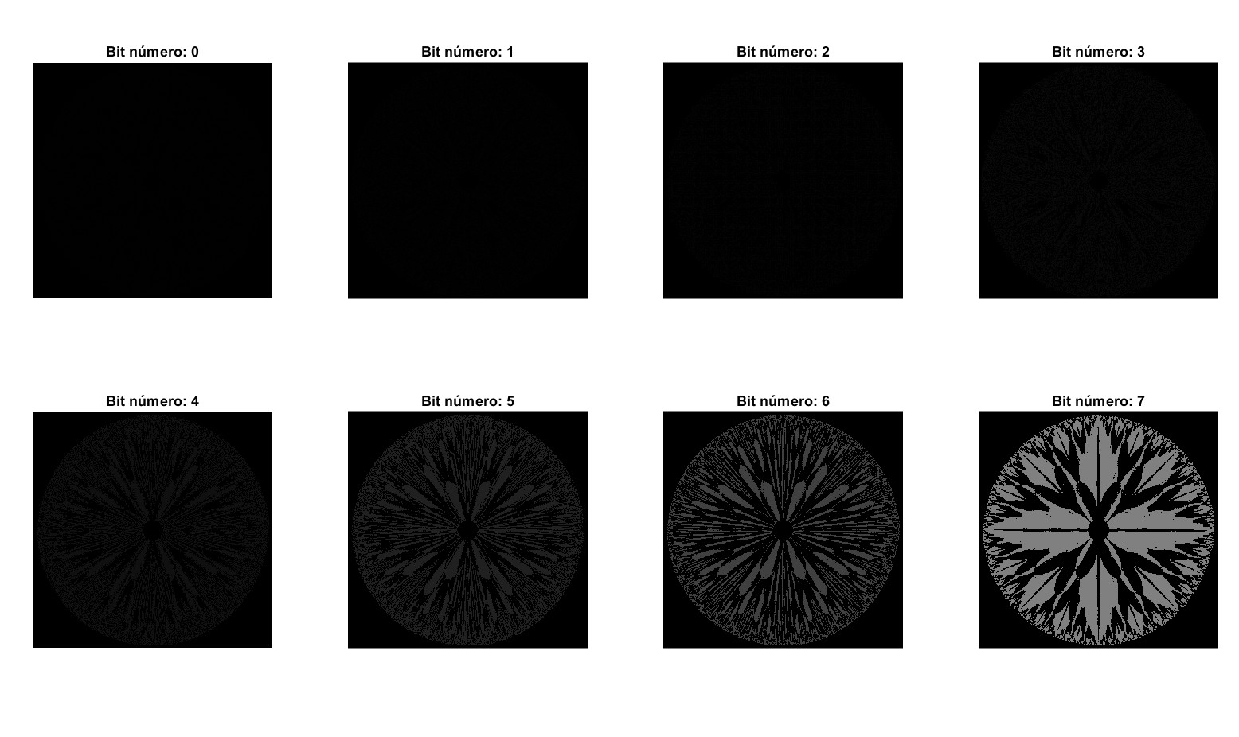
Fig. 11. Obtención de imágenes de las distintas capas de la imagen, desde el LSB hasta el MSB

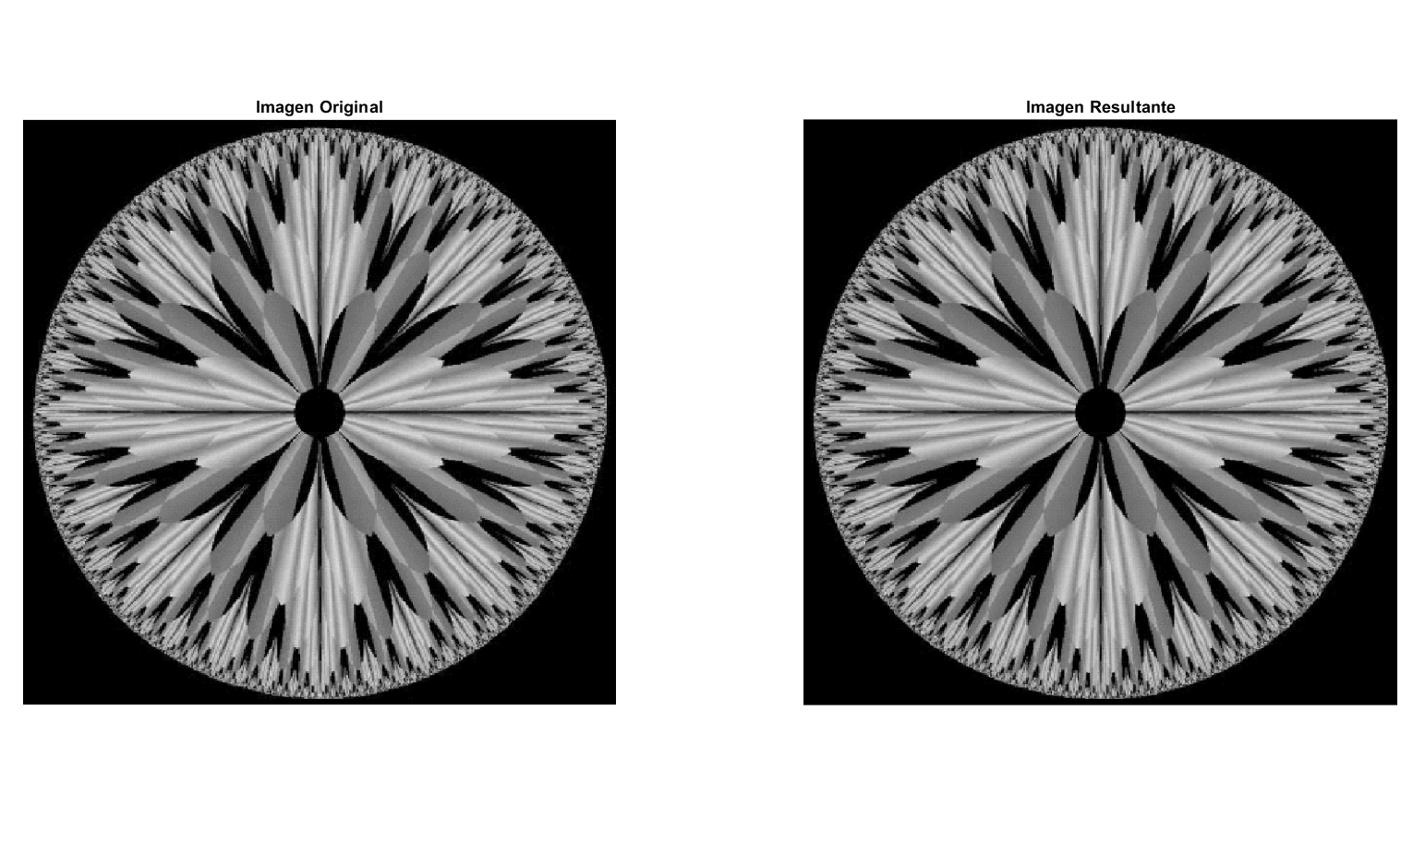
Fig. 12. Comparación de imágenes obtenidas mediante colocar las capas 0 y 1 en off o 0 y la información de las capas 2 a 7 con su información original.

Conclusiones

Luego de explorar diversos aspectos del procesamiento de imágenes y sus aplicaciones, podemos extraer algunas conclusiones importantes:

Versatilidad del Procesamiento de Imágenes: El procesamiento de imágenes es una disciplina versátil y poderosa que abarca una amplia variedad de técnicas y aplicaciones. Desde la mejora de la calidad visual hasta el análisis de datos visuales y la detección de objetos, el procesamiento de imágenes se utiliza en campos tan diversos como la medicina, la visión por computadora, la fotografía y la industria.

Importancia del Contraste y la Intensidad: La gestión del contraste y la intensidad de las imágenes es un factor crítico en la representación y análisis de datos visuales. Técnicas como la corrección gamma y la transformación logarítmica son fundamentales para resaltar detalles y mejorar la calidad visual.

Manipulación Selectiva: La capacidad de realizar manipulaciones selectivas en imágenes, como la descomposición en planos de 8 bits, permite un control preciso sobre componentes individuales de la imagen. Esto es valioso para ajustes específicos y la extracción de información relevante.

Aplicaciones en la Detección y Segmentación de Objetos: El procesamiento de imágenes desempeña un papel esencial en la detección y segmentación de objetos en imágenes. Esto es crucial en la visión por computadora, la robótica y la vigilancia, entre otros campos.

Compresión y Almacenamiento Eficiente: Las técnicas de compresión de imágenes, como JPEG, son esenciales para el almacenamiento y transmisión eficiente de datos visuales. Estas técnicas se basan en la eliminación de redundancias y la representación compacta de información.

Análisis de Datos Científicos: En aplicaciones científicas, el procesamiento de imágenes es fundamental para la visualización y el análisis de datos complejos, como imágenes médicas, datos astronómicos y experimentos de laboratorio.

Importancia del Control de Calidad: En la industria, el procesamiento de imágenes se utiliza para el control de calidad en la producción de bienes manufacturados. Esto garantiza que los productos cumplan con los estándares de calidad requeridos.

Referencias
- G. C. Rafael, W. E. Richard “Digital Image Processing”, 3rd ed. vol. 1,
New Jersey: Pearson Prentice Hall, 2008, pp. 7–36.

 * Instituto Politécnico Nacional IPN, Sección de Estudios de Posgrado e Investigación, ESIME Culhuacán, Maestría en ciencias de Ingeniería en Microelectrónica, Procesamiento de Imágenes, Prácticas de Laboratorio, 2016. (e-maill: rfloresa1900@alumno.ipn.mx).

